목차

WinUI 3.0 기반 반도체 장비 UI 화면 구성 예시 (v2.0)

문서 개정 이력
버전 | 일자 | 주요 변경 내용
v1.0 | - | 최초 작성
v2.0 | 2026-07-03 | 아키텍처 설계서 v2와 정합화(알람 등급 체계, 장비 상태 머신 매핑, 권한 매핑), 실제 프로젝트(src/ui_winui) 구조 매핑 추가, 신규 화면 추가(IO Monitor, Vision, System, 로그인/세션), ViewModel 데이터 흐름·UI 스레드 규칙 추가, 산업 환경 UI 수치 가이드 추가, Alarm/Recipe/Manual 와이어프레임 3종 추가, 코드-문서 불일치 점검 결과 반영
본 문서는 반도체 장비의 HMI/GUI를 WinUI 3.0 데스크톱 애플리케이션으로 구현할 때 참고할 수 있는 화면 구성 예시입니다. WinUI 3.0의 NavigationView, Grid, Frame, CommandBar, InfoBar, Expander, ListView, DataGrid 계열 컨트롤을 활용하여 장비 상태, 공정 진행, 레시피, 알람, 로그, 유지보수 기능을 일관된 구조로 배치하는 것을 목표로 합니다. 제어 계층과의 연동 규칙은 “반도체 장비 제어 프로그램(C++) 상세 아키텍처 설계서 v2” 12장을 따르며, 본 문서는 그 화면 구현 상세에 해당합니다.

1. WinUI 3.0 기본 설계 방향
- 앱 전체 Shell은 WinUI 3.0의 NavigationView를 기준으로 구성하고, 화면 전환 영역은 Frame으로 관리합니다.
- 장비 상태, 알람, 통신 상태는 모든 Page에서 동일한 위치에 보이도록 상단 Header 또는 공통 Status 영역으로 분리합니다.
- 각 화면은 독립 Page로 구성하고 ViewModel을 분리하여 MVVM 구조를 적용합니다. ViewModel은 제어 모듈을 직접 호출하지 않고 Application 계층의 명령 API와 상태 스냅샷만 사용합니다(설계서 12.1).
- 색상은 Fluent Design 리소스와 장비 상태 색상 리소스를 함께 정의하여 ThemeResource 또는 StaticResource로 일관되게 사용합니다.
- 위험 조작은 ContentDialog, TeachingTip, Flyout, InfoBar 등을 활용해 사용자 확인과 조건 안내를 제공하고, 권한 및 인터록 조건에 따라 Button의 IsEnabled를 제어합니다. UI에서 비활성화하더라도 실행 시 Application 계층에서 권한·상태를 재검증합니다(설계서 12.3).
- 반도체 장비 표준 인터페이스 환경에서는 SEMI E95의 일관된 HMI 구성 원칙과 SECS/GEM, GEM300 연동 요구를 고려합니다.
- 한글 주석이 있는 XAML/C++ 파일은 UTF-8 BOM으로 저장합니다.

2. WinUI 3.0 공통 화면 레이아웃 예시
영역 | WinUI 3.0 구성 | 표시 내용
Window / App Shell | Window + Grid + NavigationView | 전체 앱 프레임, 좌측 메뉴, 화면 전환 구조
상단 상태 영역 | Grid, Border, StackPanel, InfoBar | EQP ID, AUTO/MANUAL, 사용자·권한, 시간, Host/PLC 연결, 알람 요약
좌측 메뉴 | NavigationViewItem + SymbolIcon 또는 FontIcon | Main, Auto Run, Manual, Recipe, Alarm, IO Monitor, Trend, Maintenance, Log, System
중앙 작업 영역 | Frame + Page + Grid | 장비 모식도, 공정 진행, 선택 화면별 상세 콘텐츠
우측 정보 패널 | Expander, StackPanel, GridView, ListView | Recipe, Lot ID, Wafer Count, Step, Interlock, 작업 대기 항목
하단 알람 영역 | InfoBar, CommandBar, Button | 최신 알람, Buzzer Off, Alarm Ack, Reset, Emergency Guide

2.1 권장 Shell 구조
- MainWindow는 앱의 고정 영역을 담당합니다. 좌측 NavigationView, 상단 상태 영역(HeaderPanel), 하단 알람 영역(StatusBar)을 배치합니다.
- 화면별 기능은 Page 단위로 분리하고, NavigationView 선택 이벤트에서 Frame.Navigate로 전환합니다.
- 반도체 장비는 메뉴 수가 5개 이상이므로 NavigationView의 Left 또는 LeftCompact 구성이 적합합니다.
- 넓은 산업용 모니터에서는 좌측 메뉴를 펼친 상태로 유지하고, 낮은 해상도에서는 Compact 모드로 전환할 수 있도록 설계합니다.

2.2 실제 프로젝트 구조 매핑 (신규)
아래는 본 문서의 화면 구성과 실제 저장소(RSolution/src/ui_winui)의 대응 관계입니다. 신규 화면을 추가할 때 이 구조를 따릅니다.
문서상 구성 | 실제 코드 위치 | 비고
App Shell | MainWindow.xaml, shell/NavigationView.xaml, shell/HeaderPanel.xaml, shell/StatusBar.xaml, shell/ShellViewModel.h | 상단 Header·하단 StatusBar를 Shell에서 공통 관리
화면 라우팅 | viewmodels/AppRoute.h, services/NavigationService | AppRoute enum → Frame.Navigate
Main Dashboard | pages/operation/OperationPage | 문서의 Main에 해당
Auto Run | pages/autorun/AutoRunPage | -
Manual | pages/manual/ManualPage + ManualViewModel | -
Recipe | pages/recipe/RecipePage + RecipeViewModel | domain_adapters/RecipeUiMapper 사용
Alarm | pages/alarm/AlarmPage + AlarmViewModel | domain_adapters/AlarmUiMapper 사용
IO Monitor | pages/io/IoMonitorPage + IoMonitorViewModel | 문서 v1에는 없던 화면 — 3.8에 신규 기술
Trend | pages/trend/TrendPage + TrendViewModel | -
Maintenance | pages/maintenance/MaintenancePage + MaintenanceViewModel | -
Log | pages/log/LogPage | -
System(Setup) | pages/system/SystemPage + SystemViewModel | 3.10에 신규 기술
MVVM 기반 | viewmodels/base/ObservableObject, RelayCommand, ViewModelBase | 모든 ViewModel의 공통 기반
상태 스냅샷 | app/MachineSnapshot.h → viewmodels/MachineUiSnapshot.h (domain_adapters/MachineUiMapper) | 도메인 상태 → UI 표시 모델 변환
공통 서비스 | services/NavigationService, DialogService, DispatcherService, PermissionService | Dispatcher 마샬링·확인 팝업·권한 검사
코드-문서 정합 점검 결과(권고). 다음 항목은 코드와 문서·설계서 간 불일치로, 정리를 권장합니다.
- AppRoute enum에 AutoRun과 Log 라우트가 없어 pages/autorun, pages/log가 내비게이션에 연결되지 않습니다. AppRoute에 두 값을 추가하고 NavigationView 메뉴와 매핑하는 것을 권장합니다.
- IPermissionService가 빈 스텁 상태입니다. core/domain/UserRole.h의 rs::domain::UserRole / Permission / HasPermission()을 기반으로 인터페이스를 정의하는 것을 권장합니다(6장 권한 매핑 참조).
- UiMachineState(Idle, Initializing, Ready, Running, Alarm, Stopped)에 설계서 상태 머신의 Paused, Maintenance에 해당하는 표시 상태가 없습니다. 5.2의 매핑 표를 기준으로 보강을 권장합니다.
- Vision 화면이 없습니다. 설계서 v2 12.2의 표준 화면 구성에 포함되므로 pages/vision 추가를 권장합니다(3.9 참조).

3. 주요 화면 구성 예시

3.1 Main Dashboard Page
Main Dashboard Page는 장비 전체 상태를 한눈에 확인하는 기본 Page입니다. Grid를 3열 구조로 나누어 중앙에는 장비 모식도, 우측에는 상태 카드, 하단에는 알람 요약을 배치합니다. 상태 카드는 Border, StackPanel, TextBlock, FontIcon을 조합하고, 상태별 색상은 ResourceDictionary에 정의된 Brush를 바인딩합니다.
- 상단 Header: EQP State, Auto/Manual Mode, Login User와 권한 등급, Host/PLC Connection을 표시합니다.
- 중앙 Grid: Load Port, Robot, Chamber, Pump, Gas Box를 카드형 Border로 표현합니다.
- 우측 패널: 현재 Recipe, Lot ID, Wafer Count, Current Step, Interlock Summary를 표시합니다.
- 하단 InfoBar: 최신 Alarm 1건과 Ack, Reset, Buzzer Off 버튼을 표시합니다.

3.2 Auto Run Page
Auto Run Page는 자동 운전 시퀀스 진행 상황과 조건 만족 여부를 확인하는 화면입니다. Step 목록은 ListView 또는 DataGrid 형태로 표시하고, 현재 Step은 ProgressRing, ProgressBar, 강조 색상 Border를 사용해 명확히 표시합니다. Start, Pause, Stop, Reset은 CommandBar 또는 고정 Button 영역으로 배치합니다. 각 버튼의 활성 조건은 설계서 7.1.5 상태별 명령 허용 기준을 따릅니다(예: Pause·Stop은 AutoRunning에서만, Resume은 Paused에서만 활성).
Step | 상태 | 조건 | 비고
1. Carrier Load | 대기/진행/완료 | Load Port Ready | FOUP 감지
2. Wafer Mapping | 대기/진행/완료 | Mapping Sensor 정상 | Wafer Count 확인
3. Transfer | 대기/진행/완료 | Robot Home, Door Open | 충돌 인터록 확인
4. Process | 대기/진행/완료 | Recipe 조건 만족 | 온도/압력/가스 안정
5. Unload | 대기/진행/완료 | Carrier Available | 반송 완료

3.3 Manual Control Page
Manual Control Page는 유지보수 또는 디버깅 시 개별 장치를 조작하는 화면입니다. 장치 그룹은 Expander 또는 TabView로 구분하고, 각 장치 조작 버튼은 인터록 조건과 사용자 권한(Maintenance 이상, 설계서 9.4)에 따라 IsEnabled를 바인딩합니다. 위험 동작은 ContentDialog로 재확인하고, 동작 불가 사유는 TeachingTip 또는 InfoBar로 안내합니다.
- 축 조작: 축별 Expander에 서보 On/Off, 원점 복귀, 조그(스텝 선택), 절대 이동을 배치합니다. 원점 미복귀 축은 이동 버튼을 비활성화하고 사유를 표시합니다.
- I/O 강제 출력: 출력 전 ContentDialog 확인을 거치며, 안전 인터락 관련 출력은 강제 조작 대상에서 제외합니다(설계서 5.6.8).
- 모든 수동 조작은 수행 사용자, 시각, 변경 전후 값과 함께 감사 로그(Audit Trail)에 기록됩니다(설계서 9.3).

3.4 Recipe Management Page
Recipe Management Page는 공정 조건을 등록, 조회, 수정, 승인하는 화면입니다. Recipe 목록은 DataGrid 형태로 구성하고, 상세 파라미터는 우측 상세 패널 또는 별도 Page로 표시합니다. 변경 전/후 비교는 두 열 Grid 구조로 배치하고, 저장/승인/배포 동작은 CommandBar에 배치합니다.
- Recipe 목록: Recipe ID, Version, 제품명, 공정 타입, 승인 상태, 최종 수정자, 수정 일시를 표시합니다.
- Recipe 상세: 온도, 압력, 가스 유량, 시간, RF Power, Vacuum 조건 등 주요 파라미터를 그룹별로 표시합니다.
- 변경 관리: 변경 전/후 값을 비교하고, 변경 사유와 승인자를 기록합니다.
- 적용 제어: 승인 완료된 Recipe만 Auto Run 화면에서 선택 가능하도록 제한합니다.
- 권한 연계: 선택은 Operator 이상, 편집은 Engineer 이상, 승인은 Administrator만 가능하며 버튼 활성 상태로 반영합니다(설계서 9.4).

3.5 Alarm Page
Alarm Page는 현재 발생 중인 이상 상태와 조치 우선순위를 명확히 보여주는 화면입니다. 알람 목록은 DataGrid 또는 ListView로 표시하고, Fatal 알람은 상단 InfoBar로 별도 강조합니다. 알람 상세 영역에는 원인, 영향, 조치 방법, Reset 가능 조건을 표시합니다.
항목 | 표시 내용
Alarm Level | Info, Warning, Major, Fatal (설계서 5.6 등급 체계와 동일 표기)
Alarm Message | 발생 위치, 원인, 영향, 조치 방법을 한 문장으로 표시
Alarm State | Detected/Raised/Acknowledged/Cleared/Archived 생명주기 표시(설계서 5.6.2)
Action Guide | Operator 조치, Engineer 조치, Reset 가능 조건
History | 발생 시간, 해제 시간, 확인자, 반복 횟수
알람 등급 표기는 설계서의 Info/Warning/Major/Fatal 체계를 표준으로 사용합니다. 고객사가 Warning/Alarm/Critical/Emergency 표기를 요구하는 경우 표시 문구만 매핑하고 내부 등급 체계는 유지합니다.

3.6 Trend / Log Page
Trend / Log Page는 공정 변수 변화와 장비 이벤트를 시간 순서로 분석하는 화면입니다. WinUI 3 기본 컨트롤만 사용할 경우 ListView, DataGrid, Canvas 기반 그래프 영역으로 구성하고, 상용 차트 라이브러리를 사용할 경우 Chart 영역을 별도 UserControl로 분리합니다.
- Trend: 주요 공정 변수의 실시간 값, 목표값, 상한/하한, 경고 기준선을 표시합니다. 갱신 주기는 UI 스로틀링 기준(7장)을 따릅니다.
- Event Log: Login, Recipe Change, Mode Change, Start, Stop, Reset, Alarm Ack 이력을 기록합니다.
- 검색 조건: 기간, Lot ID, Recipe ID, Chamber, Alarm Code, 사용자 기준으로 필터링합니다.
- 분석 지원: 동일 알람 반복 횟수, 특정 Step에서의 편차, 공정 종료 직전 상태를 쉽게 확인할 수 있도록 합니다.

3.7 Maintenance Page
Maintenance Page는 장비 점검, 소모품 교체, I/O 확인, 센서 보정, 모터 원점 복귀 등 엔지니어 작업을 지원하는 화면입니다. I/O Monitor는 토글 상태 카드 또는 DataGrid로 표시하고, Calibration과 PM 항목은 Form 형태의 Grid와 CommandBar를 조합해 구성합니다.
- PM 현황: 부품별 누적 사용 시간, 교체 주기, 잔여 수명, 점검 예정일을 표시합니다.
- I/O Monitor: Sensor, Solenoid, Valve, Motor, Vacuum, Gas 상태를 실시간으로 확인합니다.
- Calibration: 센서 보정값, 기준값, 보정 일시, 보정자를 기록합니다.
- Safety Check: Door Close, Vacuum Safe, Gas Off, Robot Home 등 필수 조건을 만족해야 동작 버튼이 활성화되도록 합니다.

3.8 IO Monitor Page (신규)
IO Monitor Page는 전체 I/O 상태를 실시간 조회하는 전용 화면입니다(실제 코드 pages/io에 대응). Maintenance Page의 I/O 요약과 달리 전체 I/O 목록을 다룹니다.
- I/O 목록: 이름, 주소, 방향, 타입, 현재값, 안전값, 디바운스 설정을 DataGrid로 표시하고 이름/그룹/방향 기준 필터를 제공합니다.
- 갱신 방식: 폴링이 아니라 IoChangedEvent 구독 기반으로 갱신하며, 고빈도 변경은 UI 갱신 주기로 스로틀링합니다.
- 강제 출력: 조회는 Operator 이상, 강제 출력은 Manual Page와 동일하게 Maintenance 이상 + ContentDialog 확인으로 제한합니다.
- 인터락 연계 표시: 인터락 감시 대상 I/O는 배지 아이콘으로 구분하여 오조작을 방지합니다.

3.9 Vision Page (신규)
Vision Page는 비전 검사 상태 확인과 파라미터 조정을 지원하는 화면입니다(설계서 v2 5.5, 12.2 참조).
- 라이브 뷰: 카메라 영상 또는 최근 취득 이미지를 표시합니다. 이미지 갱신은 UI 스레드 부하를 고려해 표시 주기를 제한합니다.
- 검사 결과: 최근 검사 결과(OK/NG, 측정값, 신뢰도, X/Y/Theta 보정량)를 목록으로 표시합니다.
- NG 이미지 조회: Lot, 기간, 검사 항목 기준으로 NG 이미지를 검색하고 ROI·판정 기준을 오버레이로 표시합니다.
- 파라미터 조정: 노출, 게인, 조명 밝기, 검사 임계값 조정은 Engineer 이상 권한으로 제한하고 변경 이력을 기록합니다.
- 알람 연계: 카메라 연결 실패, 취득 타임아웃 등 장치 오류는 검사 NG와 구분하여 표시합니다(설계서 5.5.4).

3.10 System(Setup) Page (신규)
System Page는 시스템 설정과 사용자 관리를 담당하는 관리자 화면입니다(실제 코드 pages/system에 대응).
- 시스템 설정: 장비 모델, 언어, 로그 경로, 호스트 접속 정보 등 설정 파일(설계서 10.1) 항목을 조회·편집합니다. 재기동이 필요한 항목은 저장 시 InfoBar로 안내합니다.
- 사용자 관리: 계정 생성/비활성화, 권한 등급 변경, 비밀번호 초기화를 제공합니다. Administrator 전용입니다.
- 호스트 설정: Online/Offline, Local/Remote 제어 상태 표시와 전환을 제공하며, 전환 시 호스트 보고와 연동합니다.
- 버전 정보: 프로그램 버전, 설정 버전, 레시피 버전, 호스트 매핑 버전을 표시합니다(설계서 15장).

3.11 로그인 및 세션 UI (신규)
- 로그인: 앱 기동 후 또는 잠금 상태에서 ContentDialog 기반 로그인 화면을 표시합니다. 실패 반복 시 잠금 정책을 안내합니다(설계서 9.2).
- 세션 표시: 상단 Header에 로그인 사용자와 권한 등급을 상시 표시합니다.
- 자동 강등: 무입력 시간 초과 시 Operator 권한으로 강등 또는 잠금 화면 전환을 정책으로 선택합니다. 자동 운전 중 강등이 운전을 중단시키지 않아야 합니다.
- 권한 전환: 상위 권한 필요 조작 시 현재 세션을 유지한 채 일시적 권한 상승(관리자 입력)을 허용할지 정책으로 정의합니다.

4. WinUI 3.0 컨트롤 매핑 예시
UI 기능 | 권장 WinUI 3.0 컨트롤 | 적용 방식
화면 이동 | NavigationView, Frame, Page | 좌측 메뉴 선택 시 각 Page로 이동
상태 카드 | Border, Grid, StackPanel, TextBlock, FontIcon | READY, RUN, ALARM 등 상태를 카드형 UI로 표시
알람 안내 | InfoBar, ContentDialog, TeachingTip | 중요 알람, 확인 팝업, 조작 불가 사유 안내
목록/이력 | ListView, DataGrid 계열 컨트롤 | Alarm, Event Log, Recipe, I/O 목록 표시
조작 명령 | CommandBar, Button, ToggleButton | Start, Stop, Reset, Ack, Manual 동작 명령
조건 그룹 | Expander, TabView, Grid | 인터록, PM, Calibration, 장치 그룹 구분
로그인/권한 | ContentDialog, PasswordBox | 로그인, 권한 상승 확인
이미지 표시 | Image, Canvas(오버레이) | Vision 라이브 뷰, NG 이미지 + ROI 표시

5. WinUI 3.0 색상/상태 표시 규칙
WinUI 3.0에서는 장비 상태 색상을 ResourceDictionary로 정의한 뒤 모든 Page에서 동일한 Brush를 참조하는 방식이 적합합니다. 예를 들어 ReadyBrush, RunBrush, WarningBrush, AlarmBrush, DisabledBrush, CommFaultBrush를 정의하고, 상태 카드의 Background, BorderBrush, FontIcon Foreground, InfoBar Severity 표현에 일관되게 적용합니다.
상태 | 권장 색상 | 아이콘 예시 | 표시 예시
Normal / Ready | 녹색 | 체크, 원형 표시 | READY, CONNECTED, ENABLE
Run / Processing | 파란색 | 재생, 회전, 진행 표시 | RUN, PROCESSING, TRANSFER
Idle / Standby | 회색 | 대기, 일시정지 | IDLE, STANDBY
Warning | 노란색 | 주의 삼각형 | TEMP NEAR LIMIT, WAIT HOST
Alarm / Fatal | 빨간색 | 경고, 정지, 벨 | ALARM, INTERLOCK ERROR
Disabled / Locked | 어두운 회색 | 잠금, 금지 | NOT READY, RECIPE NOT SELECTED
Communication Fault | 주황색 또는 보라색 | 플러그 끊김, 네트워크 오류 | HOST OFFLINE, PLC DISCONNECT

5.1 WinUI 3.0 아이콘 사용 원칙
- 아이콘은 FontIcon, SymbolIcon, PathIcon 등 WinUI 3.0에서 관리 가능한 형태로 사용합니다.
- 아이콘은 단독으로 사용하지 않고 반드시 TextBlock 상태 텍스트와 함께 표시합니다.
- 동일한 아이콘은 모든 Page에서 동일한 의미로만 사용합니다.
- 점멸 효과는 Fatal 알람, Emergency 등 즉시 대응이 필요한 경우에만 제한적으로 적용합니다.
- Theme 전환과 고대비 모드를 고려하여 색상만이 아니라 아이콘, 텍스트, 위치 정보를 함께 제공합니다.

5.2 장비 상태 머신과 UI 상태 매핑 (신규)
설계서 7.1의 장비 상태 머신과 UI 표시 상태(UiMachineState)의 표준 매핑입니다. UI 상태는 표시용 축약 모델이며, 상태 판단은 항상 EquipmentStateMachine이 기준입니다.
설계서 장비 상태 | UI 표시 상태 | 표시 색상 | Header 표기 예시
PowerOff | (표시 대상 아님) | - | -
Initializing | Initializing | 회색 + 진행 표시 | INITIALIZING
Idle | Ready | 녹색 | READY
AutoRunning | Running | 파란색 | RUN
Paused | Paused | 노란색 | PAUSED
Stopping | Stopping | 노란색 + 진행 표시 | STOPPING
Alarm | Alarm | 빨간색 | ALARM
Maintenance | Maintenance | 보라색 또는 회색 | MAINT
현재 코드의 UiMachineState에는 Paused, Stopping, Maintenance가 없으므로 위 표 기준으로 열거값 보강을 권장합니다(2.2 점검 결과 참조).

5.3 알람 등급 표기 정합 (신규)
UI 전체에서 알람 등급은 설계서 5.6의 Info / Warning / Major / Fatal 4등급을 표준 표기로 사용합니다. InfoBar Severity 매핑: Info → Informational, Warning → Warning, Major → Error, Fatal → Error + 점멸/전면 표시. 고객사 표기(Critical, Emergency 등)가 필요한 경우 alarm_def.json의 표시 문구 계층에서만 변환합니다(설계서 10.1).

6. 화면별 권한 매핑 (신규)
설계서 9.4 권한-기능 매트릭스를 화면 단위로 정리한 표입니다. “조회”는 화면 진입, “조작”은 해당 화면의 명령 실행 기준입니다.
화면 | 조회 권한 | 조작 권한
Main / Auto Run | Operator 이상 | Start/Stop/Pause: Operator 이상
Alarm | Operator 이상 | Ack/Reset: Operator 이상, 마스킹: Maintenance 이상
Recipe | Operator 이상 | 선택: Operator / 편집: Engineer / 승인: Administrator
Manual | Maintenance 이상 | 축 이동·I/O 강제 출력: Maintenance 이상
IO Monitor | Operator 이상 | 강제 출력: Maintenance 이상
Vision | Operator 이상 | 파라미터 조정: Engineer 이상
Trend / Log | Operator 이상 | 내보내기: Operator 이상
Maintenance | Maintenance 이상 | PM 기록·보정: Maintenance 이상
System | Administrator | 설정 변경·사용자 관리: Administrator
구현 기준: PermissionService는 core/domain/UserRole.h의 HasPermission(UserRole, Permission)을 단일 진실 공급원으로 사용하고, ViewModel은 IsEnabled 바인딩용 속성만 노출합니다. 화면 진입 제한은 NavigationService에서, 명령 실행 검증은 Application 계층에서 이중으로 수행합니다.

7. ViewModel 데이터 흐름 및 UI 스레드 규칙 (신규)
- 데이터 흐름: 제어 계층 상태 → MachineSnapshot(app) → MachineUiMapper/AlarmUiMapper/RecipeUiMapper(domain_adapters) → MachineUiSnapshot 등 UI 모델 → ViewModel 속성 → XAML 바인딩. 도메인 타입을 XAML에 직접 바인딩하지 않습니다.
- 스레드 마샬링: EventBus 구독 콜백은 UI 스레드가 아니므로, ViewModel 갱신은 반드시 DispatcherService를 경유합니다. WinRT 컨트롤 접근은 UI 스레드에서만 수행합니다.
- 스로틀링: 축 위치, 아날로그 값 등 고빈도 데이터는 100~200ms 주기로 병합 갱신합니다. 알람과 상태 전이는 즉시 반영합니다.
- 명령 흐름: ViewModel의 RelayCommand는 Application 계층 명령 API만 호출하고 결과(Result)를 받아 InfoBar/Dialog로 표시합니다. 제어 모듈(rs::seq, rs::hal 등)을 직접 호출하지 않습니다.
- 블로킹 금지: UI 스레드에서 모션 완료 대기, 파일 I/O, 통신 응답 대기를 수행하지 않습니다. 진행 표시는 이벤트 기반으로 갱신합니다.
- 수명 관리: Page 소멸 시 이벤트 구독을 반드시 해제합니다. 구독 해제 누락은 댕글링 콜백과 크래시의 주요 원인입니다.

8. 산업 환경 UI 수치 가이드 (신규)
아래 수치는 산업용 터치 패널과 장갑 착용 환경을 고려한 권장 기준입니다.
항목 | 권장 기준
기본 해상도 | 1920x1080 기준 설계, 1280x1024(구형 패널) 대응 확인
터치 타깃 | 최소 40x40 epx, 주요 조작 버튼(Start/Stop/Reset) 48x48 epx 이상
버튼 간격 | 인접 위험 버튼(Start와 Stop 등) 간 최소 8 epx, 가능하면 시각적 분리 배치
본문 폰트 | 14 epx 이상, 상태 Header는 16~20 epx
조작 응답 표시 | 200ms 이내 시각 피드백(눌림 상태, ProgressRing)
색각 대응 | 색상 + 아이콘 + 텍스트 3중 표기(5.1 원칙), 고대비 테마 검증
Emergency 관련 | EMO는 하드웨어 버튼이 기본이며, 화면에는 안내만 표시(소프트웨어 EMO 버튼 금지)

9. WinUI 3.0 UI 설계 체크리스트
- NavigationView와 Frame 구조로 Page 전환이 명확히 분리되어 있는가?
- MainWindow의 공통 상태 영역이 모든 Page에서 동일하게 유지되는가?
- 상태 색상 Brush가 ResourceDictionary로 통합 관리되는가?
- Button, ToggleButton, CommandBar 명령이 권한과 인터록 조건에 따라 비활성화되는가?
- UI 비활성화와 별개로 Application 계층에서 명령 실행 시 권한·상태를 재검증하는가?
- 위험 조작에 ContentDialog 또는 TeachingTip 기반 확인 절차가 적용되는가?
- Alarm, Recipe, Log, I/O 목록은 검색, 필터, 정렬이 가능한 구조인가?
- ViewModel에서 상태 값, 명령, 인터록 조건, 알람 정보를 분리해 바인딩하는가?
- EventBus 콜백이 DispatcherService를 통해 UI 스레드로 마샬링되는가?
- 고빈도 데이터가 스로틀링되어 UI 스레드를 점유하지 않는가?
- Page 소멸 시 이벤트 구독이 해제되는가?
- 알람 등급 표기가 설계서(Info/Warning/Major/Fatal)와 일치하는가?
- 장비 상태 표시가 5.2 매핑 표와 일치하는가?
- 고해상도 모니터와 산업용 터치 패널을 고려해 버튼 크기와 간격이 충분한가(8장)?
- Dark/Light Theme 및 고대비 환경에서 상태 구분이 유지되는가?
- 한글 주석 포함 파일이 UTF-8 BOM으로 저장되는가?

10. 예시 그림: Main Dashboard 와이어프레임
아래 그림은 WinUI 3.0 기반 반도체 장비 Main Dashboard Page의 배치 예시입니다. 좌측은 NavigationView 메뉴, 중앙은 Frame에 로드되는 Page 콘텐츠, 상단은 공통 상태 Header, 우측은 Expander 또는 StackPanel 기반 상세 정보 패널, 하단은 InfoBar와 CommandBar 기반 알람/조작 영역으로 구성합니다.
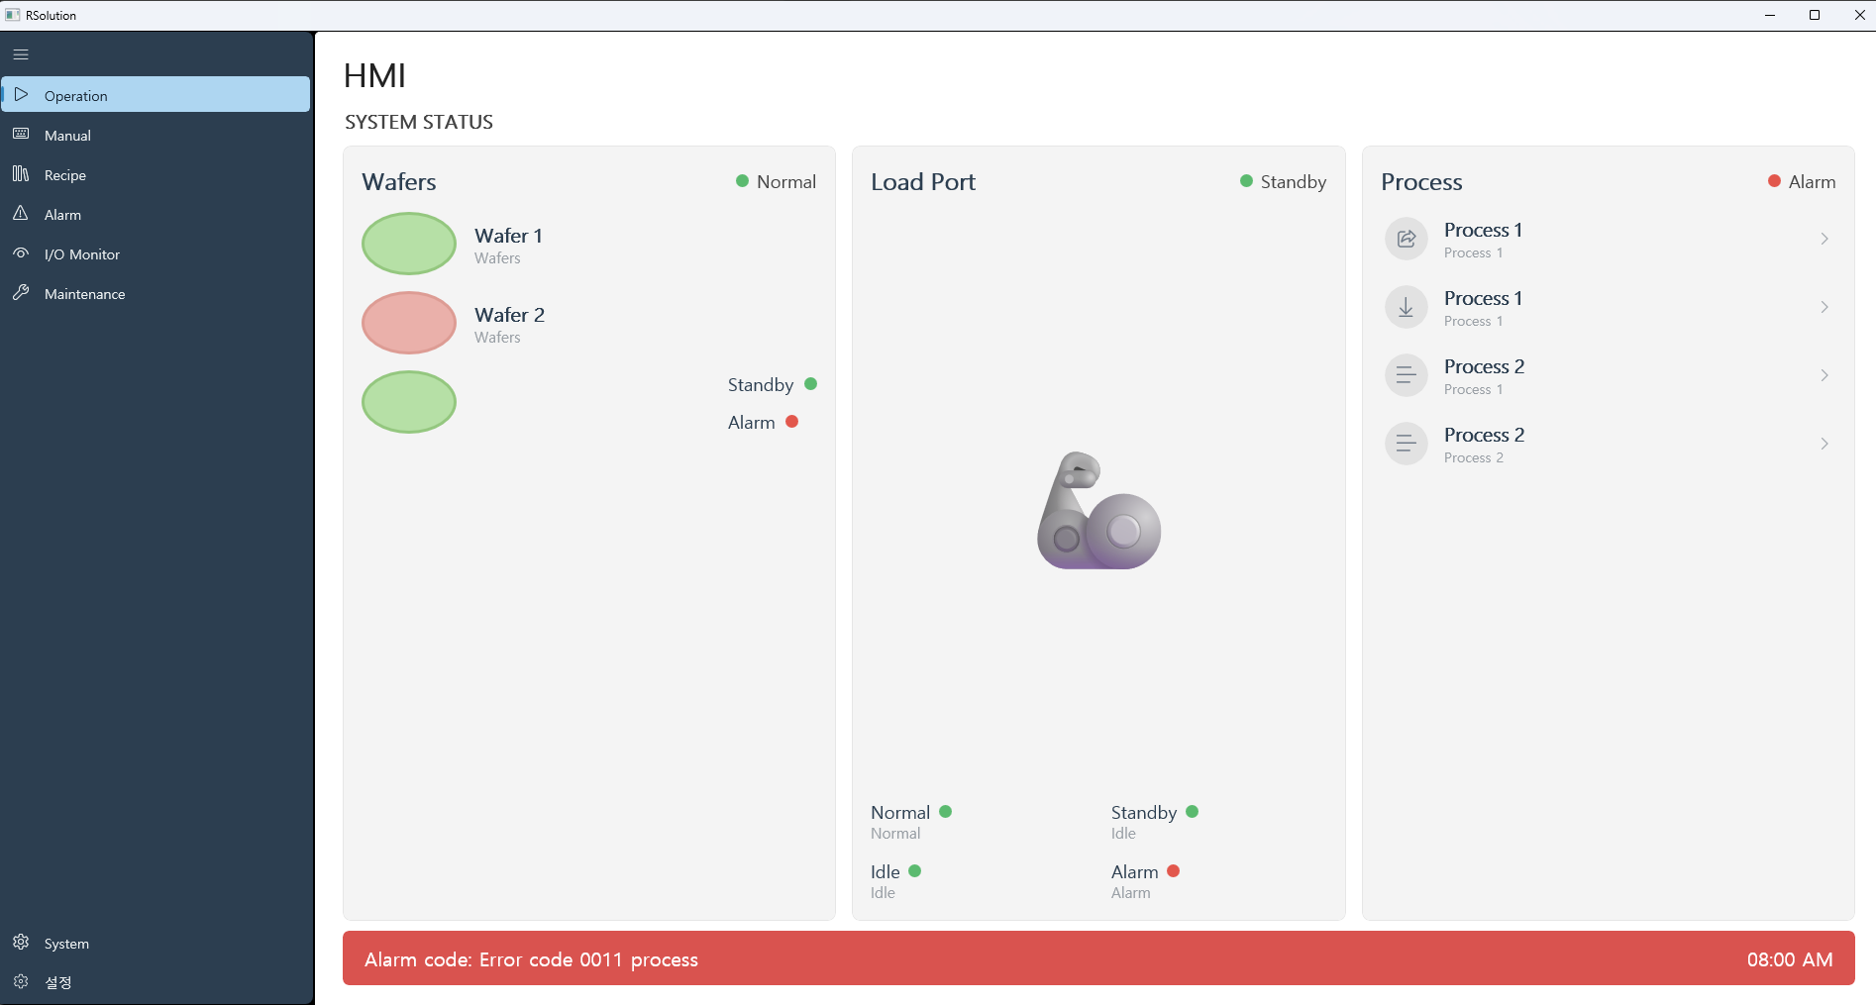
Main Dashboard 와이어프레임

11. 예시 그림: Auto Run Page 와이어프레임
아래 그림은 WinUI 3.0 기반 Auto Run Page의 화면 배치 예시입니다. 좌측 NavigationView에서 Auto Run 메뉴가 선택된 상태이며, 중앙에는 자동 운전 Step 목록과 현재 진행 Step, 우측에는 Recipe/Lot/Interlock 정보, 하단에는 CommandBar 기반 조작 버튼과 InfoBar 기반 알람 영역을 배치했습니다.
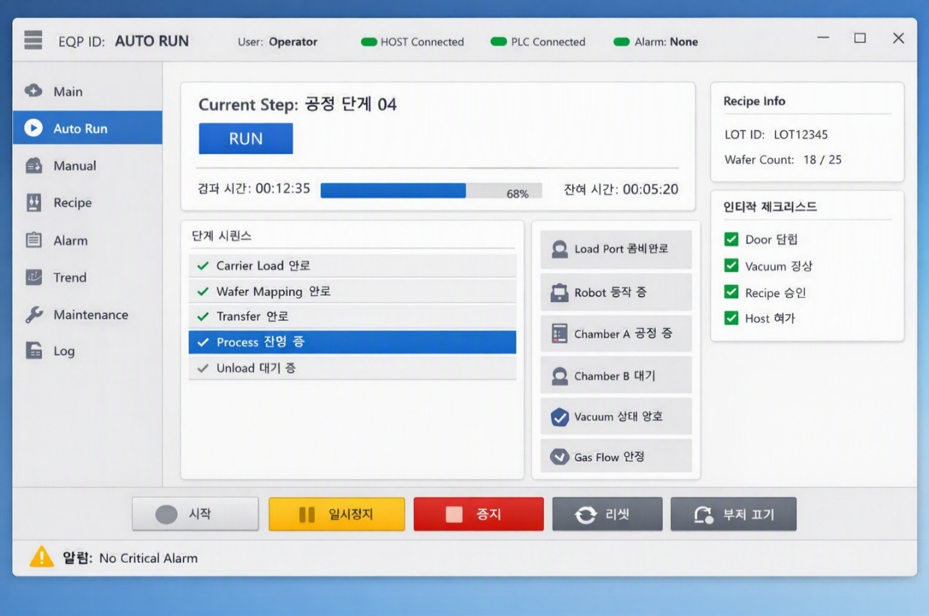
Auto Run Page 와이어프레임

12. 예시 그림: Alarm Page 와이어프레임 (신규)
중앙에는 활성 알람 목록(등급별 색상), 우측에는 선택 알람의 원인 신호·장비 상태·복구 안내·Reset 조건을 표시합니다. 상단 필터로 등급/모듈/기간을 조회하고 Active와 History를 전환합니다.
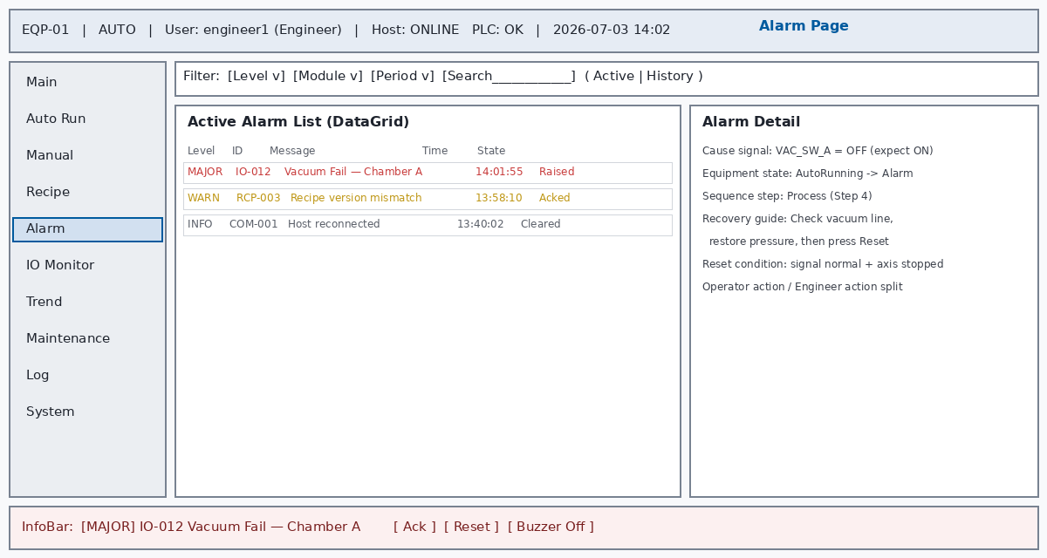
Alarm Page 와이어프레임

13. 예시 그림: Recipe Management Page 와이어프레임 (신규)
좌측에는 레시피 목록(버전·승인 상태 포함), 우측에는 상세 및 변경 전/후 비교를 배치합니다. 승인 버튼은 Administrator 권한에서만 활성화됩니다.
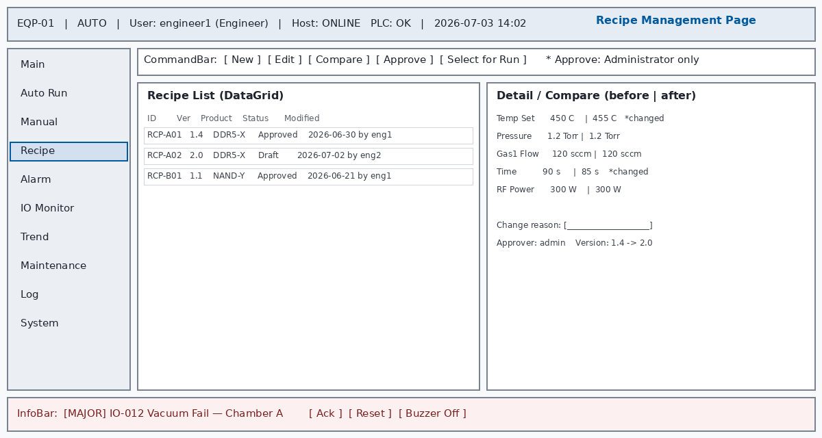
Recipe Page 와이어프레임

14. 예시 그림: Manual Control Page 와이어프레임 (신규)
좌측 상단에는 축별 조작(서보/원점/조그/절대 이동), 좌측 하단에는 I/O 강제 출력, 우측에는 동작 불가 사유 안내 패널을 배치합니다. 원점 미복귀 축과 서보 Off 축은 조작이 비활성화되고 사유가 표시됩니다.
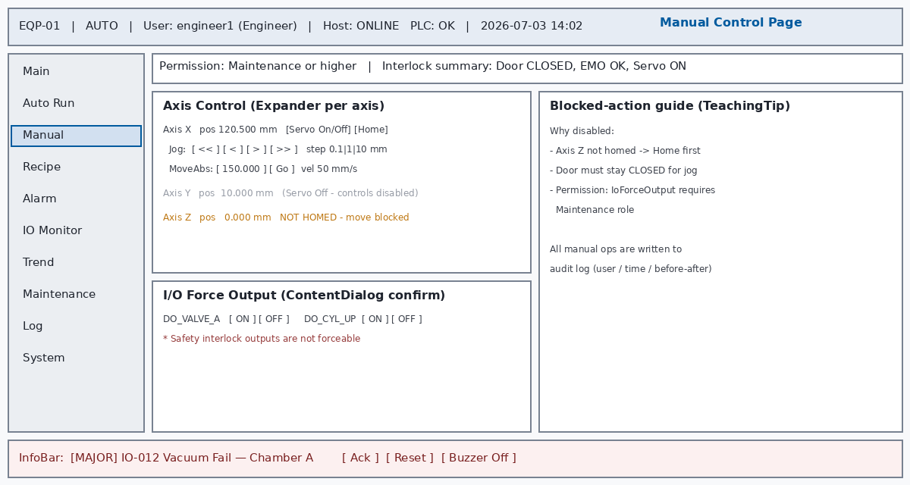
Manual Page 와이어프레임

